1- Objeto del llamado:

La Fiscalía General de la Nación llama a Compra Directa 464/2017 Provisión y colocación de tabiquería de yeso, Sede de San José, Dirección: José Batlle y Ordoñez 581 tel 4342 32 54.-

2-Recepción y apertura de las ofertas:

2-1. La apertura de las ofertas se realizará el día 27 de noviembre 2017 hora 13:00
2-2.Las ofertas podrán cargarse a través del sitio web (http://www.comprasestatales.gub.uy ) o
presentarse personalmente en el área Adquisiciones y Proveeduría en calle Paysandu 1283.-
Las ofertas deberán indicar claramente todo lo que a juicio del oferente se considere necesario con el fin de evaluarlo para su adjudicación.

3-Cotización
Los precios se cotizarán en moneda nacional, con y sin impuestos, valor unitario/total y en caso de
no estar establecido, se tomará siempre como con impuestos incluidos.
De existir diferencias entre el costo unitario y el total del renglón, se tomará como válido el costo
unitario.

4- Mantenimiento de oferta: mínimo 60 días

5- Condiciones de pago: Crédito SIIF 30 días luego de presentada la factura

6- Plazo de comienzo de trabajo: no mayor a 10 días corridos luego de la notificación de la
adjudicación, se deberá coordinar la ejecución del trabajo con Arquitectura al tel 29092565 int. 231/378.
Al momento de la adjudicación los oferentes deberán estar activos en el RUPE

SOLICITUD DE PROVISIÓN Y COLOCACIÓN DE TABIQUERÍA DE YESO, APERTURA DE VANO, CUBIERTA LIVIANA Y MANTENIMIENTO DE CARPINTERÍA DE SEDE DE FISCALÍA DE SAN JOSÉ, SITO EN LA CALLE JOSÉ BATLLE Y ORDÓÑEZ 581, CIUDAD DE SAN JOSÉ, DEPARTAMENTO DE SAN JOSÉ.

OBJETO 1: Suministro e instalación de tabiquería de yeso. Cant 30,5m²
OBJETO 2: Apertura de vanos. Cant. 2
OBJETO 3: Conformación de Techo liviano de policarbonato. 16,7m²
OBJETO 4: Trabajos de mantenimiento de carpintería (1 puerta garage + 6 fallebas)

OBJETO 1: SE SOLICITA EL SUMINISTRO E INSTALACIÓN DE TABIQUERÍA DE YESO CON ESPECIFICACIONES A DETALLAR.
CONCEPTO: Tabiquería de yeso de Sede de Fiscalía de Ciudad de SAN JOSÉ.

DESCRIPCIÓN:
Ye01_tabique de yeso Ye01. Tabique interior doble de yeso para conformar Sala “SDD”. El tabique Ye01 constará de la abertura C01 en madera (ver detalles), la cual da acceso a la Sala “SDD” (Local 7).
Ye02_ vano a cubrir Ye02. Se deberá cubrir con panelería de yeso, el vano existente en secor de sala “SDD”, para impedir el contacto entre “EQUIPO TÉCNICO 1” y sala “SDD” (ver detalles).
Ye03_tabique de yeso Ye03. Tabique interior de yeso para conformar circulación independiente a “VIVIENDA CASERO”. El tabique Ye03 constará de la abertura C02 en madera (ver detalles), la cual da acceso al baño existente (Local 18). La terminación del tabique hacia el interior del Local 18 (Baño) deberá ser de azulejos similares a existentes con panelería de yeso hidrófuga.
Ye04_tabique de yeso Ye04. Tabique interior de yeso para conformar división en sector “CIRCULACIÓN” (local 17). El tabique Ye04 constará de la abertura C03 en madera (ver detalles).

AMURE: Fijado mediante anclaje mecánico, tornillos y tacos nº10
Abertura C01, C02 y C03 dimensiones 0,80x2,10m, marco en madera cedriño de mismo espesor que el tabique y el muro de mampostería, con tapajuntas. Hoja de puerta de virola, cerradura con llave doble paleta.
La terminación deberá ser con tres manos de barniz semi mate, lijado entre mano y mano.
ZÓCALO: se deberá colocar zócalo de madera, altura de 7cm (aprox), terminación barniz semi mate incoloro, lijado entre mano y mano.
DETALLE: Tabiquería compuesta de estructura de soleras y montantes de 70mm, aislación termoacústica en el interior del tabique. Doble placa de yeso de 12,5mm de espesor por cada lado de tabique, junta tomada con masilla y cinta.
AMURE: Fijado mediante anclaje mecánico, tornillos y tacos nº10
TERMINACIÓN:Enduido y pintado con tres manos de pintura blanca latex para interior.

NOTA: ES DE EXTREMA IMPORTANCIA ASEGURAR LA AISLACIÓN ACÚSTICA DE LAS SALAS EN CUESTIÓN.
PLANTA BAJA

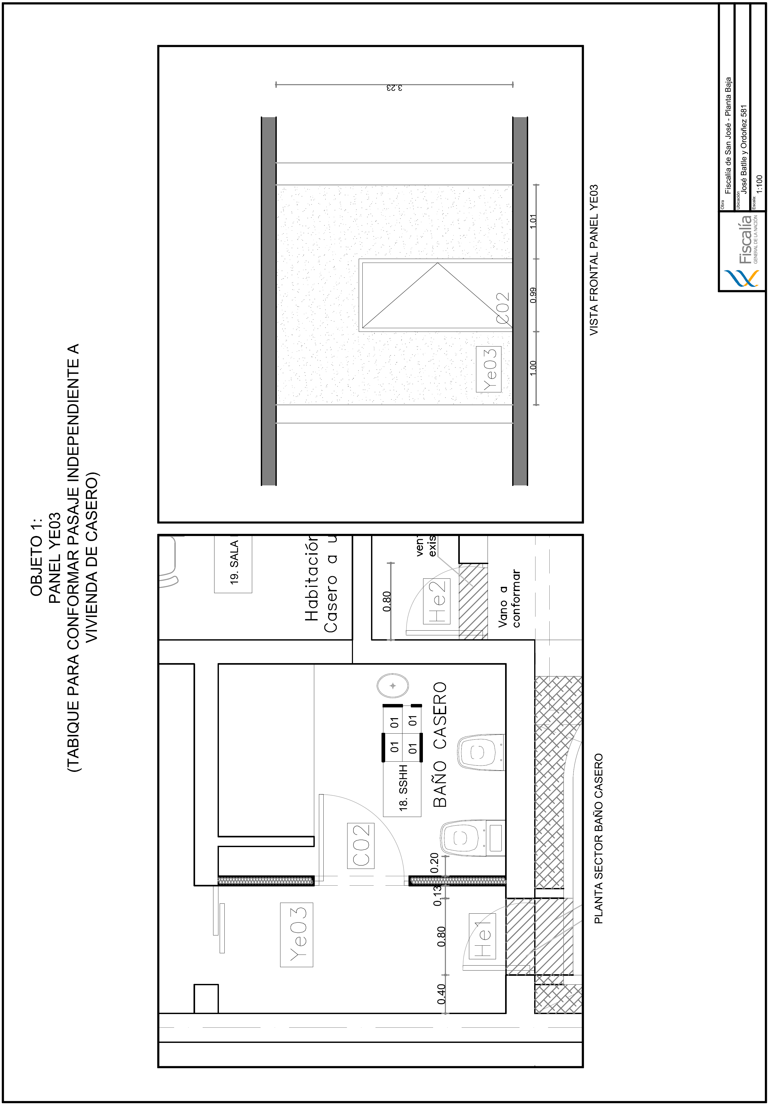

OBJETO 2: SE SOLICITA LA APERTURA DE DOS VANOS.
CONCEPTO: Apertura de dos vanos para conformar dos puertas en Sede de Fiscalía de Ciudad de SAN JOSÉ.

APERTURA 1
He1_ abertura a conformar He1.
Se deberá conformar la apertura de vano, en muro con ventana existente.
Se deberá interrumpir y recomponer jardinera existente para permitir el pasaje por la apertura a conformar (ver detalles en planta).
El desnivel del piso en la abertura deberá ser de porcelanato anti deslizante color gris similar al existente, el mismo deberá tener pendiente hacia el exterior evitando el ingreso de agua.
La abertura a colocar deberá ser de dimensiones 0,80x2,10m para exterior, metálica, de doble chapa de 1,5mm con interior de lana de roca y marco con ángulo en “L” de hierro. Deberá tener cerrojo superior, cerrojo inferior y cerradura con llave.
La abertura deberá estar pintada con dos manos de fondo antióxido y tres de esmálte.
En caso de interferir con el acondicionamiento eléctrico existente, se deberá desviar la instalación sin interrumpirla.

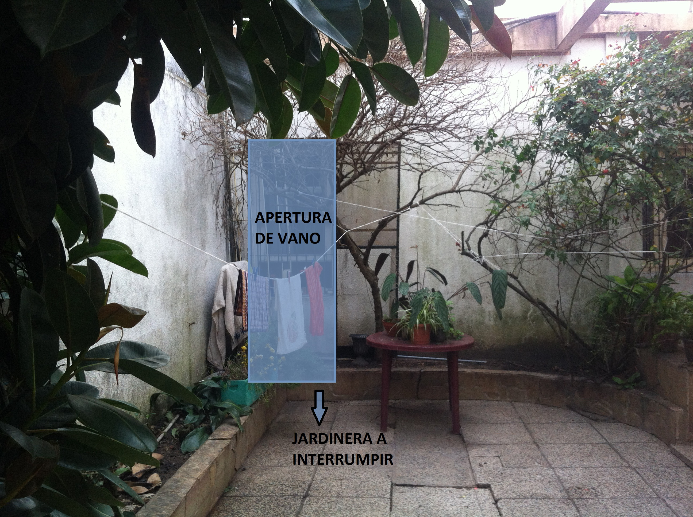

APERTURA 2
He2_ abertura a conformar He2.
Se deberá conformar la apertura de vano, en muro con ventana existente.
El desnivel del piso en la abertura deberá ser de porcelanato anti deslizante color gris similar al existente, el mismo deberá tener pendiente hacia el exterior evitando el ingreso de agua.
La abertura a colocar deberá ser de dimensiones 0,80x2,10m para exterior, metálica, de doble chapa de 1,5mm con interior de lana de roca y marco con ángulo en “L” de hierro. Deberá tener cerrojo superior, cerrojo inferior y cerradura con llave.
La abertura deberá estar pintada con dos manos de fondo antióxido y tres de esmálte.
En caso de interferir con el acondicionamiento eléctrico existente, se deberá desviar la instalación sin interrumpirla.

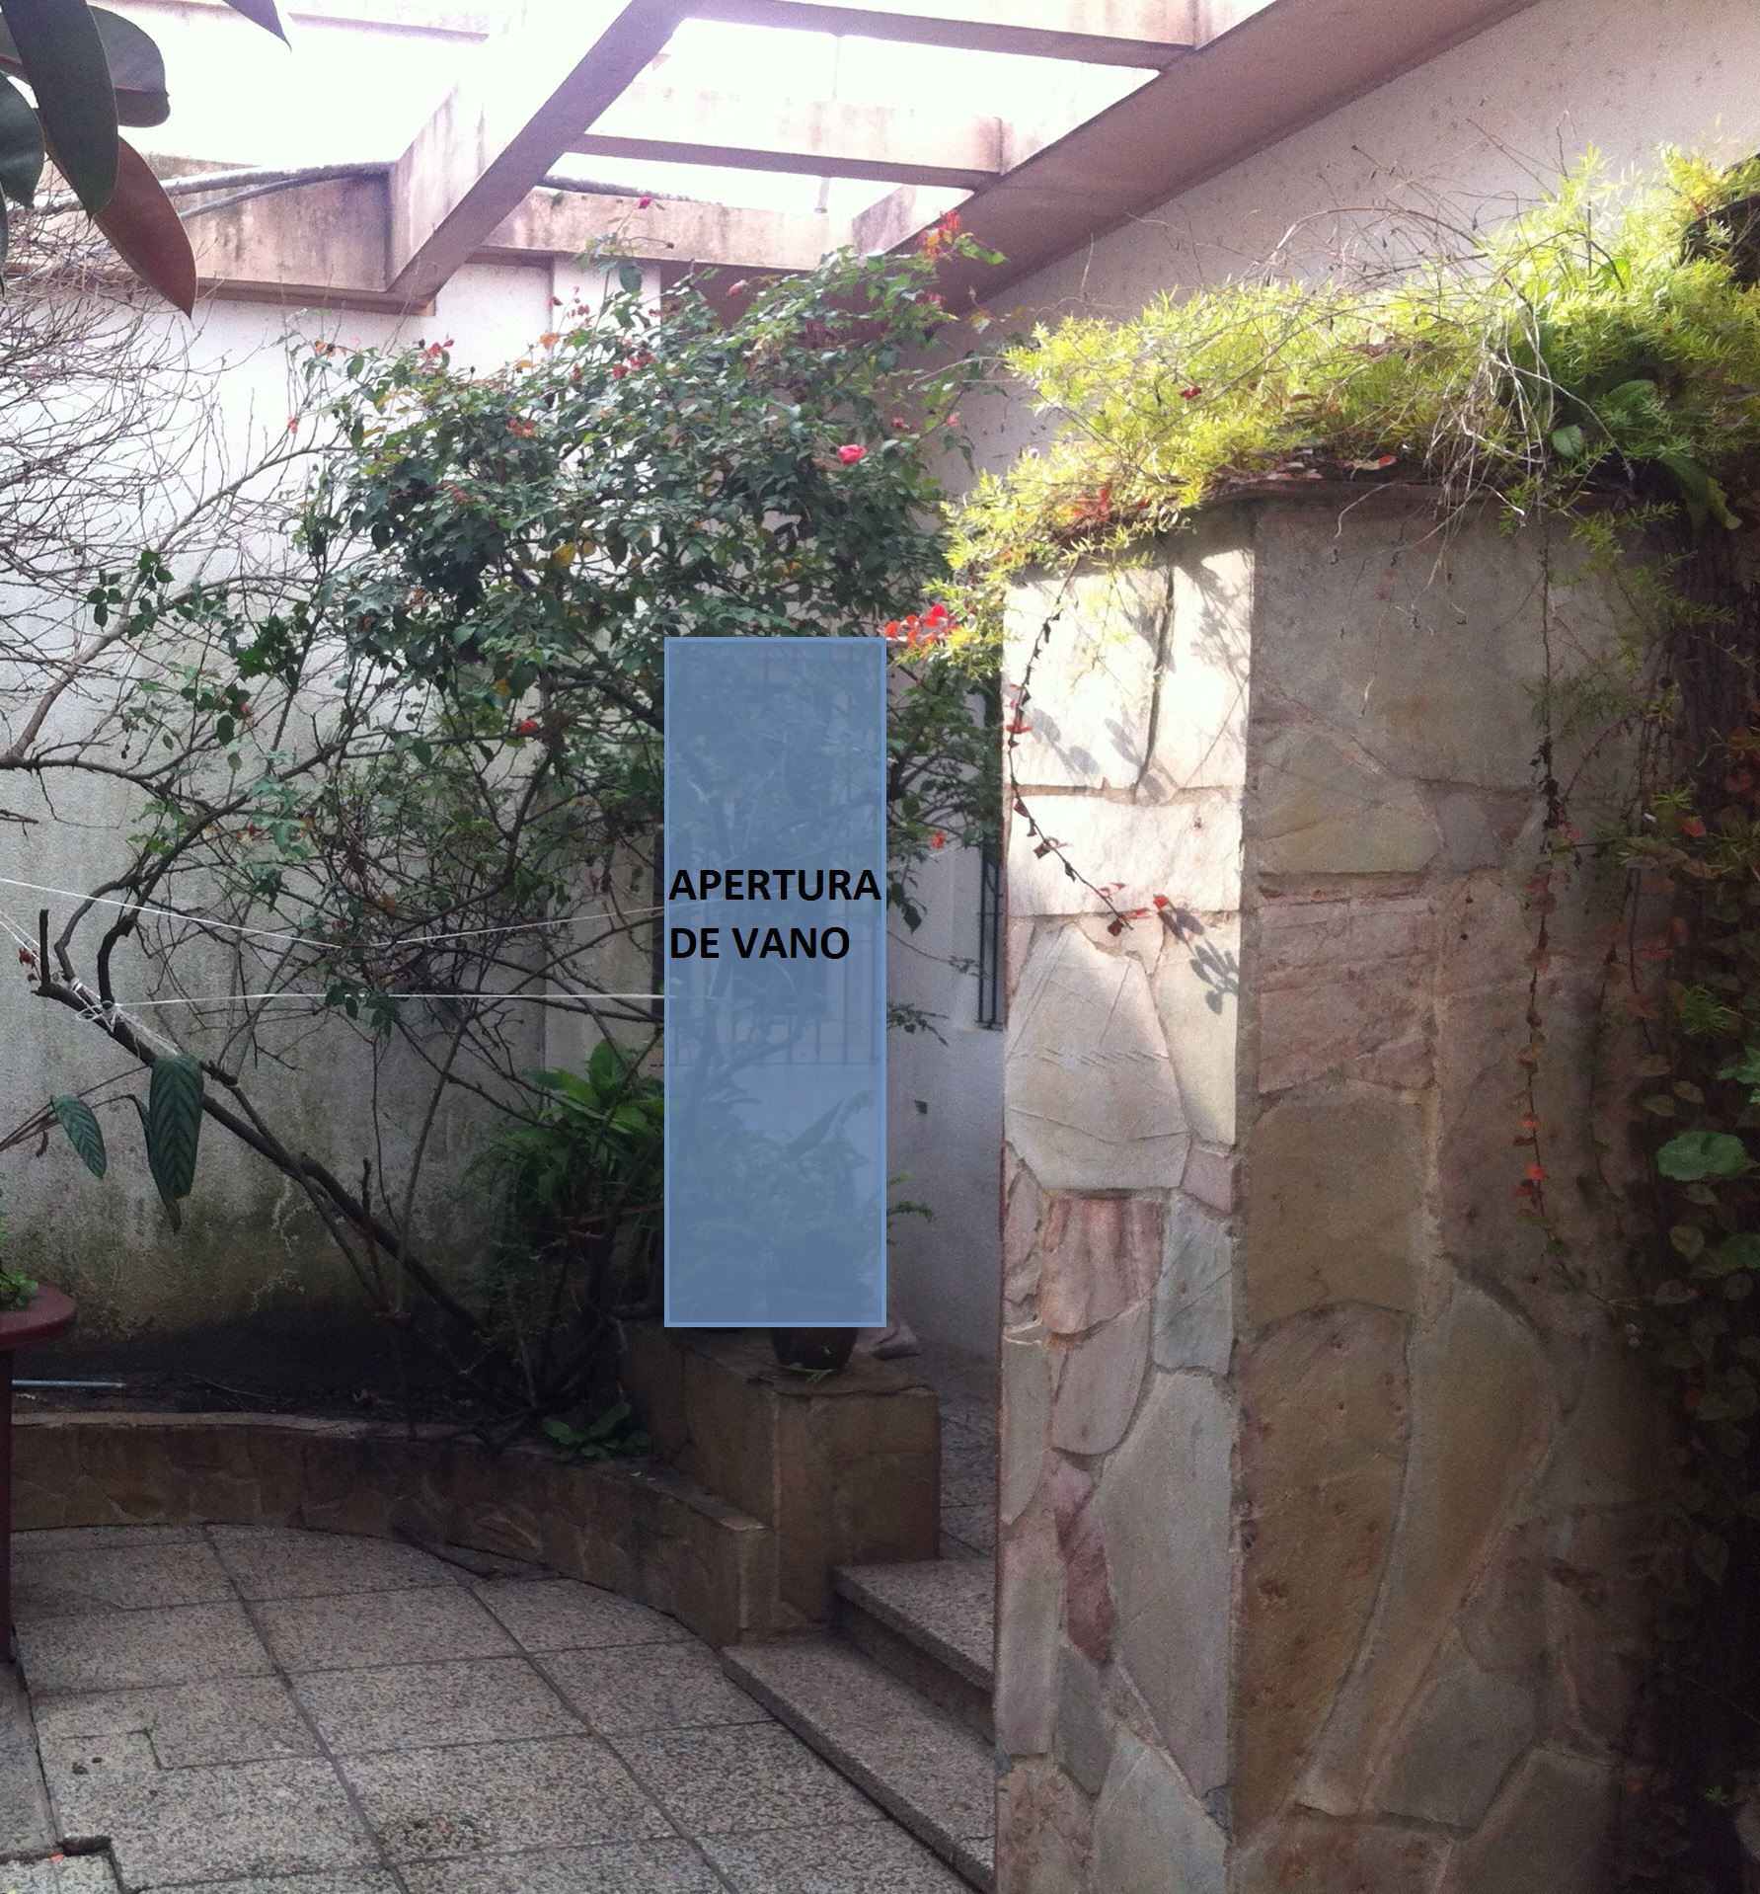

BJETO 3:
DESCRIPCIÓN: Techo liviano de policarbonato a conformar sobre estructura existente.
Se deberá conformar dos techos inclinados de policarbonato con un total de 16,7m² (13,4+3,3m²), de dimensiones segun plano adjunto. Las placas de policarbonato deberán ser de 10mm, con protección UV y cubrirán el sector de patio lateral en Local 9.
Las placa de policarbonato deberá apoyarse sobre pérgola existente provocandole una pendiente para el escurrimiento de aguas pluviales hacia el interior del patio (ver detalles).
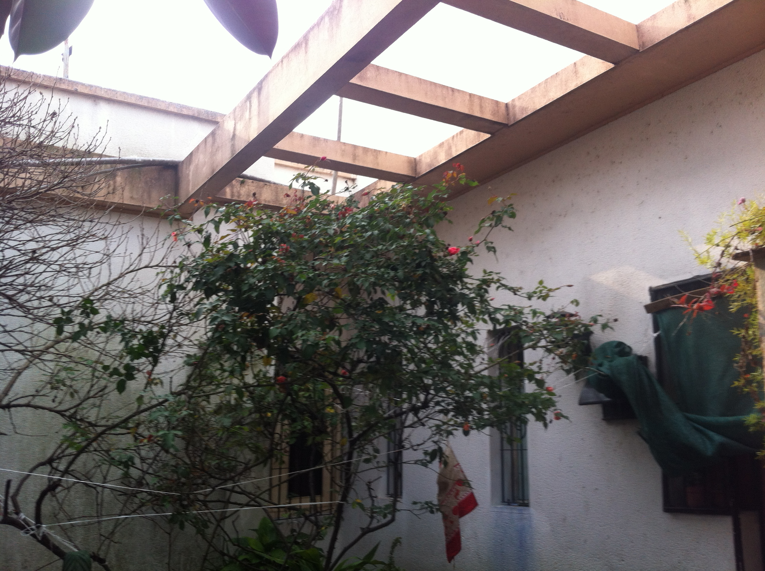
LA PERFILERÍA DEBERA EJECUTARSE SEGUN LOS DETALLES ADJUNTOS

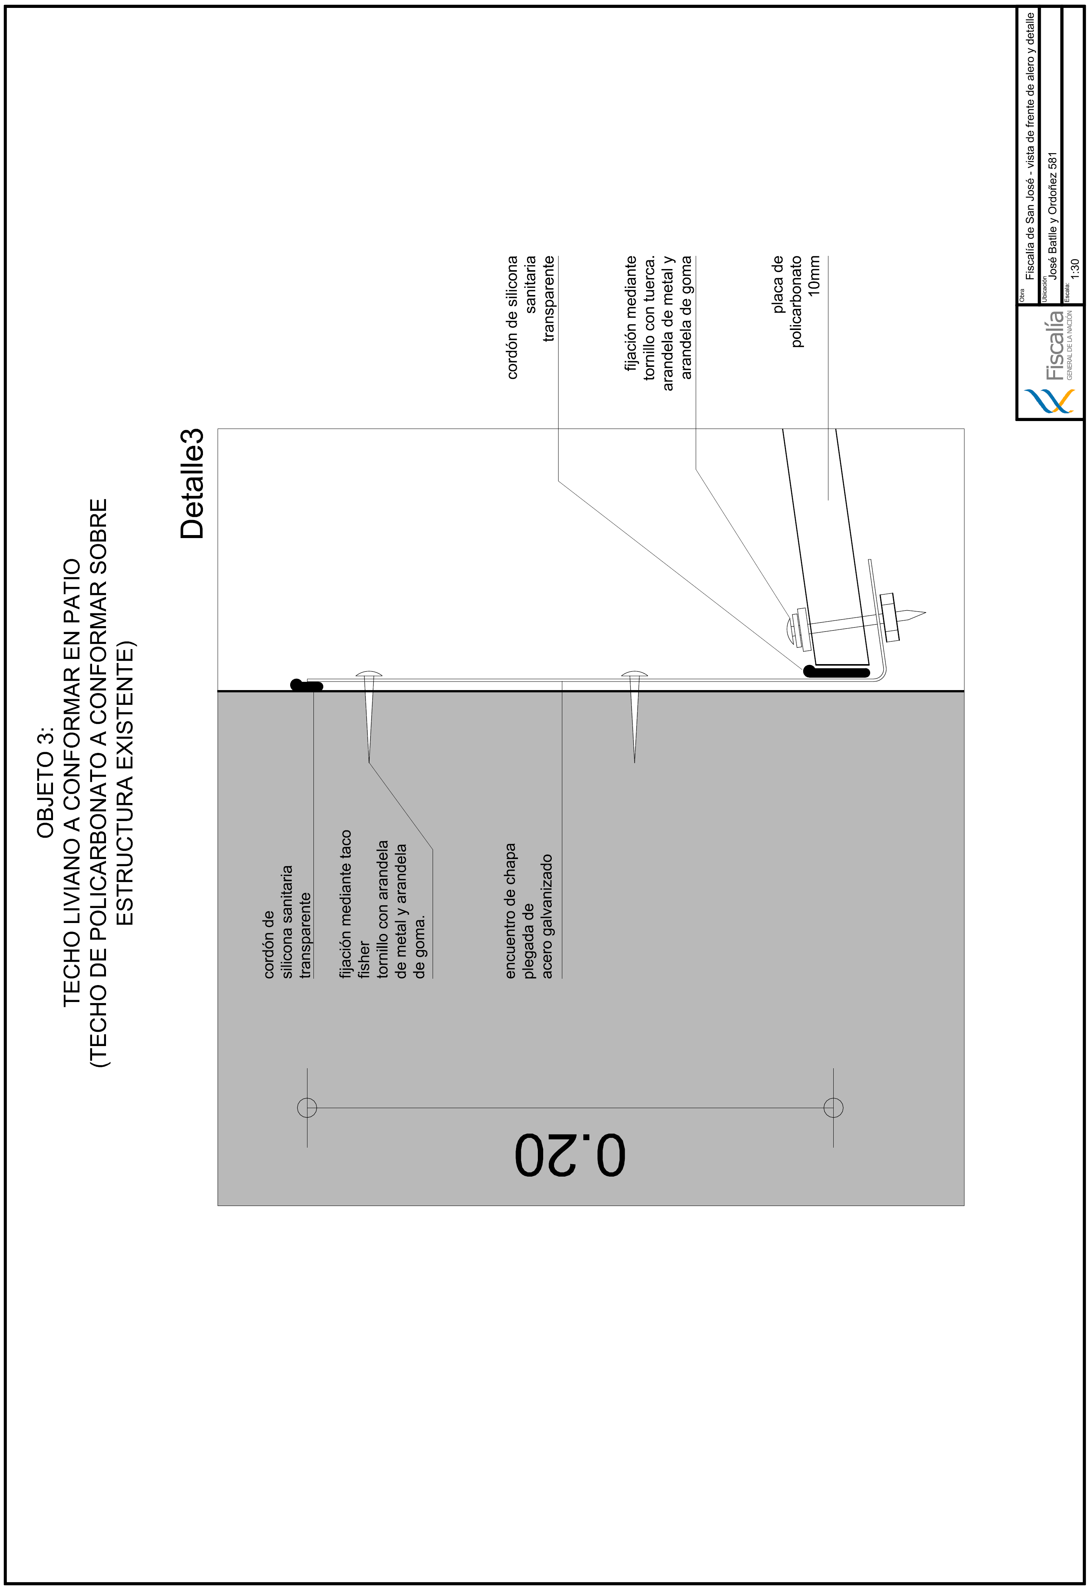
OBJETO 4:
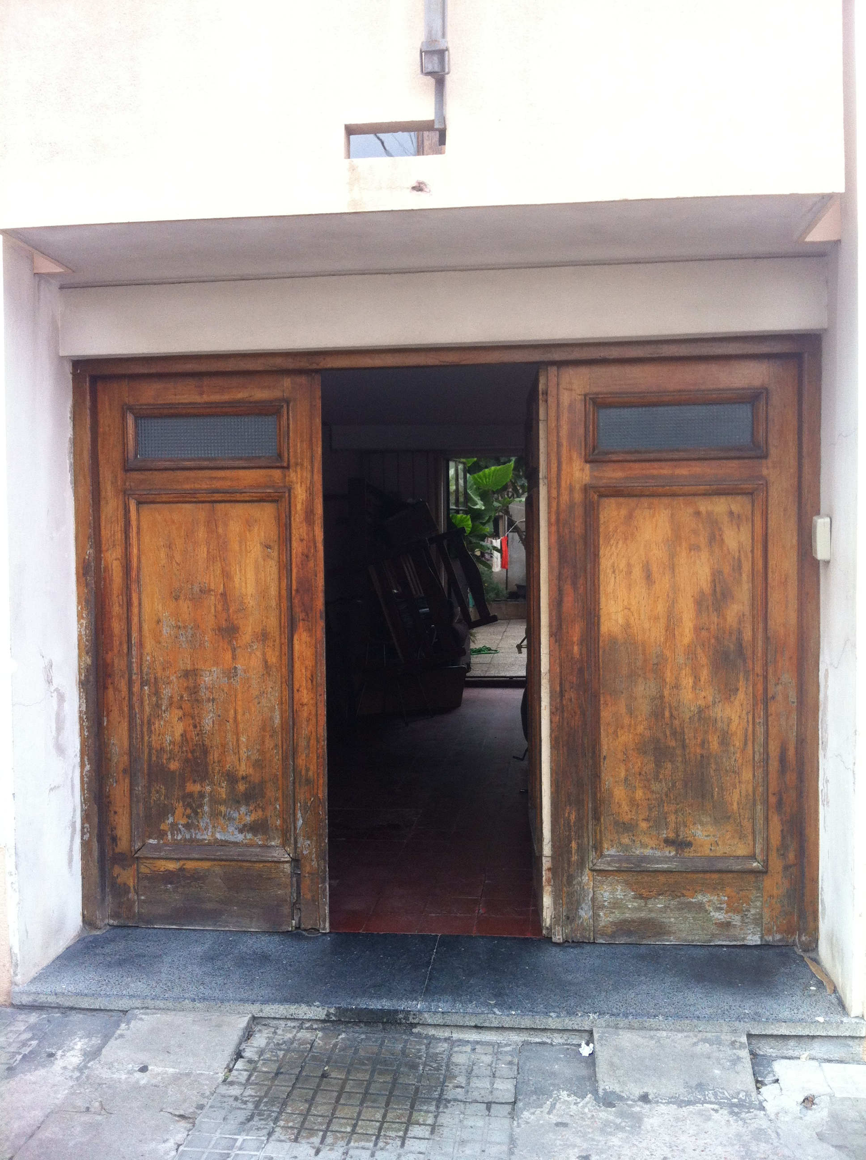
DESCRIPCIÓN: Trabajos de mantenimiento de carpintería.

Se deberá realizar trabajos de reparación de:
-Ajustes de cerraduras y puertas interiores
-Ajuste de postigones celosías y fallebas..
-Reparación puerta garage (fachada principal), la cual se le deberá realizar el empatillado de la parte inferior en madera de CEDRO y colocacciòn de cerradura. La puerta de garage deberá ser lijada, barnizada y nuevamente lijada para ser barnizada con barniz sintético para exterior.

